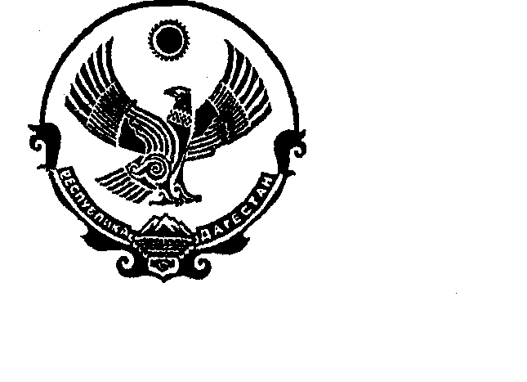

РЕСПУБЛИКА ДАГЕСТАН
С О Б Р А Н И Е Д Е П У Т А Т О В
МУНИЦИПАЛЬНОГО РАЙОНА «ЦУНТИНСКИЙ РАЙОН»

368412 с.Кидеро, Цунтинский район тел.55-06-11

«11» август 2015г. №______

Постановление № 5/7
Пятой сессии Собрания депутатов МР «Цунтинский район» шестого созыва от 11.08.2015г. «Об утверждении официальных символов МР «Цунтинский район» Республики Дагестан.
Слушали: О проекте решения «Об утверждении официальных символов МР «Цунтинский район».
Заслушав и обсудив проект решения «Об утверждении официальных символов МР «Цунтинский район», рассмотрев предложения конкурсной комиссии пятая сессия Собрания депутатов МР «Цунтинский район»
р е ш и л о:
- Принять предложение конкурсной комиссии и утвердить Герб и Флаг муниципального района «Цунтинский район» РД по эскизам работ Алиева Адама Алиевича- зам.руков. МКУ СМИ и ИТО (прилагаются).
- Обратиться в Геральдический Совет при Президенте РФ с целю внесения Герба и Флага МР «Цунтинский район» РД в государственный геральдический регистр Российской Федерации.
- Поручить главе МР «Цунтинский район» Магомединову П.Ш. представлять интересы МР «Цунтинский район» РД в Геральдическом Совете при Президенте Российской Федерации.
- Настоящее решение вступает в силу с момента опубликования в газете «Дидойские вести».

Председатель
Собрания депутатов Гамзатов А.Х.

